Riktig renhold av ulike flater for å hindre smitte
Følgende informasjonsskriv/veileder gjelder for generelt smitteforebyggende renhold. Dette kommer i tillegg til standardrenholdet som er beskrevet i renholdsplanen til den enkelte virksomhet. Ved bekreftet smitte skal strengere rutiner etterleves.
Introduksjon:
Et godt renhold er viktig for å forebygge smitte av virussykdommer som Covid-19. Ifølge WHO og nasjonale myndigheter spres viruset fra person til person via dråper fra blant annet hosting, nysing eller utånding. Studier har vist at SARS-CoV-2 kan være aktivt i flere dager på blant annet plast-, glass og stålflater, hvilket understreker behovet av et godt renhold for å forebygge smitte.
Det skilles mellom rengjøring og desinfisering. Formålet med rengjøring er å fjerne smuss, støv og lignende, mens desinfisering brukes for å eliminere mikroorganismer som virus og bakterier. Kjemisk desinfisering forutsetter mange ganger at flatene først er rene.
For store flater som har lite eller ingen direkte kontakt med mennesker er det nok med rengjøring, mens kontaktflater som ofte blir berørt også bør desinfiseres. Dette gjelder eksempelvis dørhåndtak, lysbrytere, bord & stoler, fjernkontroller, vannkraner, toaletter og lignende.

Renhold
- Renholdet skal alltid starte med de reneste områdene og avsluttes i de mest smussige. En fuktet microfiberklut er effektivt for å fjerne smuss og støv (se veiledere nedenfor). Studier har også vist at microfiberkluter er relativt bra på å fjerne microorganismer (Rutala, Gergen, & Weber, 2007).

- Et alternativ til microfiber er å bruke engangskluter med såpe og vann. Husk å aldri dyppe en brukt klut i rent vann og vær alltid nøye med å bruke rene kluter ved rengjøring. En bra metode er å starte rengjøringen med å estimere antallet kluter som vil bli brukt, og ha alle disse i en bøtte med vann og såpe. Etterhvert som klutene brukes kastes disse og erstattes med nye fra bøtten.

- Under den pågående pandemien bør det brukes tette hansker ved rengjøringen. Personalet bør også bruke klær og sko som enkelt kan vaskes på 60°C etter gjennomført renhold.

- Brukt engangsutstyr kastes i en tett pose som forsegles omgående etter gjennomført renhold.

- Når renholdet er gjennomført skal vaskeutstyret rengjøres og hendene vaskes nøye med såpe og vann opp til albuene.

Desinfisering
- Sørg for at flaten som skal desinfiseres først er rengjort og tørr. Alkoholer (eks. etanol) har dårlig evne til å trenge inn i biologisk materiale. Smuss og støv kan derfor beskytte flaten som skal desinfiseres (Borchgrevink-Lund, 2019).

- En tysk studie gjennomført i januar 2020 har vist at det som er mest effektivt mot Coronavirus er å bruke en løsning basert på enten 62-71% etanol, 0,5% hydrogenperoksyd eller 0,1% natriumhypokloritt (Kampf, Todt, Pfaender, & Steinmann, 2020).

For å lage seg en 0,1% nartriumhypoklorittløsning, kan man blande 1 dl husholdningsklorin i 3,9 l vann (slik at det totalt blir 4,0 l). Det er viktig at man ikke bruker mindre klorin i blandingen, fordi den desinfiserende effekten da vil bli for dårlig. Dette eksemplet har som forutsetning at det står på klorinflaska: «Natriumhypoklorittløsning inneholder 4% aktivt klor».

- Vær alltid nøye med å etterleve bruksveilederne ved bruk av kjemiske desinfeksjonsmidler. Husk at noen kan få allergiske reaksjoner fra enkelte kjemikalier og at noen flater kan ta skade fra kjemikalier. NB! Bland aldri husholdningskjemikalier, noen kjemikalier kan reagere med hverandre og danne svært skadelig forbindelser.
Hvordan bruke en microfiberklut:
Microfiberkluter tiltrekker smuss og støv via milliontalls mikroskopiske fibrer og skal bare brukes med vanlig vann. Når microfiberkluter brukes er det viktig å sørge for å ikke flytte microorganismer fra en flate til en annen, hvilket kan skje hvis du ikke bruker en ren klut (Barker, Vipond, & Bloomfield, 2004). Ved å brette kluten to ganger får du åtte rene sider og samme klut kan da brukes lengre:
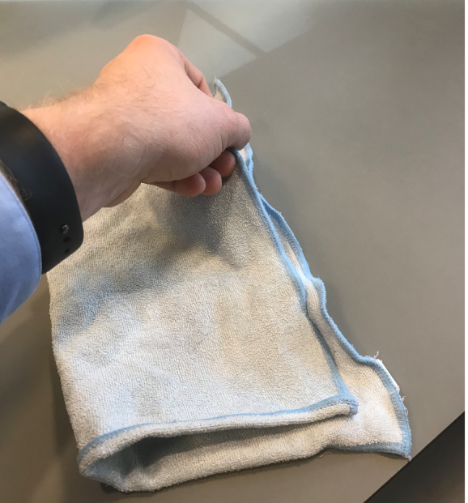 | 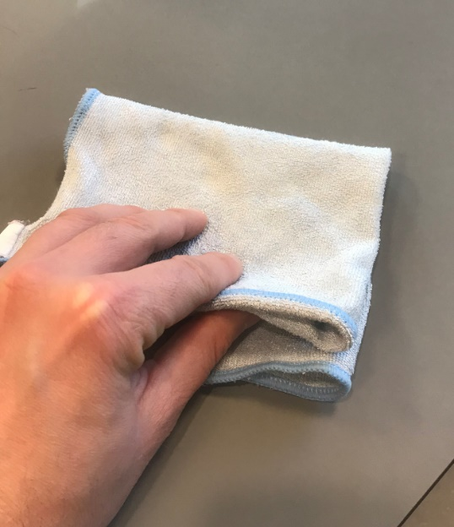
- En brukt klut skal ikke gjenbrukes, men skal oppbevares sikkert frem til vasking.
- Brukte microfiberkluter vaskes på 90 grader. Klutene har ofte en bra fuktighet når de kommer direkte fra vaskemaskinen.
- Husk å alltid vaske hendene – med vann og såpe – etter gjennomført rengjøring.

Hyppighet
Jo flere personer som bruker lokalet, desto hyppigere bør det rengjøres. For å bidra til å forebygge smitte skal fokuset for renhold være på kontaktflater som ofte blir berørt. En god praksis på lokaler som har besøk av flere mennesker i løpet av en dag kan være å gjennomføre daglig renhold med faglærte renholdere, og at øvrige ansatte supplerer med rengjøring og/eller desinfisering av ofte berørte kontaktflater.

Mer informasjon om renhold og desinfeksjon:
Amerikanske Centers for Disease Control and Prevention har laget en beste praksis veileder for rengjøring ved mistenkt eller bekreftet smitte i hjemmet: https://www.cdc.gov/coronavirus/2019-ncov/prepare/cleaning-disinfection.html
Regionalt kompetansesenter for smittevern Helse Sør-Øst har en faglig artikkel for den som ønsker å fordype seg om desinfeksjon: https://infeksjonskontroll.no/forebygging/6882#Anbefalt%20metode%20ved%20flekkdesinfeksjon
Renholdsnytt har skrevet en artikkel om rengjøring etter bekreftet smitte:
https://renholdsnytt.no/2020-desinfisering-februar-2020/gode-tips-til-a-desinfisere-flater-med-koronavirus/557544

Referanser
Barker, J., Vipond, I., & Bloomfield, S. (2004, Sep). Effects of cleaning and disinfection in reducing the spread of Norovirus contamination via environmental surfaces. PubMed.
Borchgrevink-Lund, C.-F. (2019, 07 04). Desinfeksjon. Hentet fra Regionalt kompetansesenter for smittevern Helse Sør-Øst: https://infeksjonskontroll.no/forebygging/6882
Kampf, g., Todt, D., Pfaender, S., & Steinmann, E. (2020, Januar 31). Persistence of coronaviruses on inanimate surfaces andtheir inactivation with biocidal agents. Journal of Hospital Infection.
Rutala, W., Gergen, M., & Weber, D. (2007, November). Microbiologic evaluation of microfiber mops for surface disinfection. PubMed.

